Proces testowania aplikacji
- CI Python Application Workflow

Na poniższym zdjęciu ( rys 1. ) został ukazany cały schemat związany z CI Python Workflow. Celem przedstawienia tego w sposób schematu jest ułatwienie odczytu oraz zapoznanie się z kolejnymi krokami, które są podejmowane.

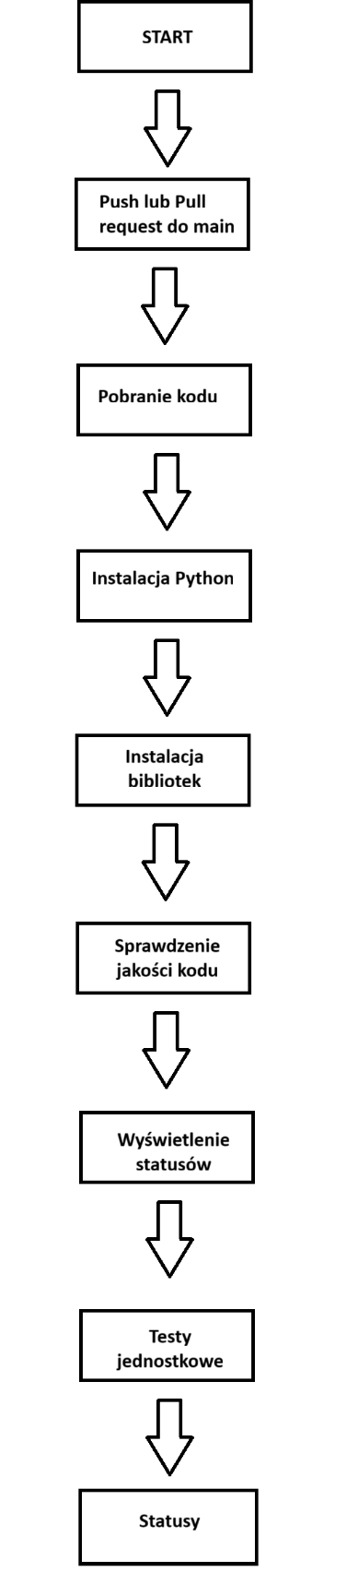
Rysunek 1. Schemat testów w workflow w CI Action GitHub.
- Kod w workflow CI Action GitHub:

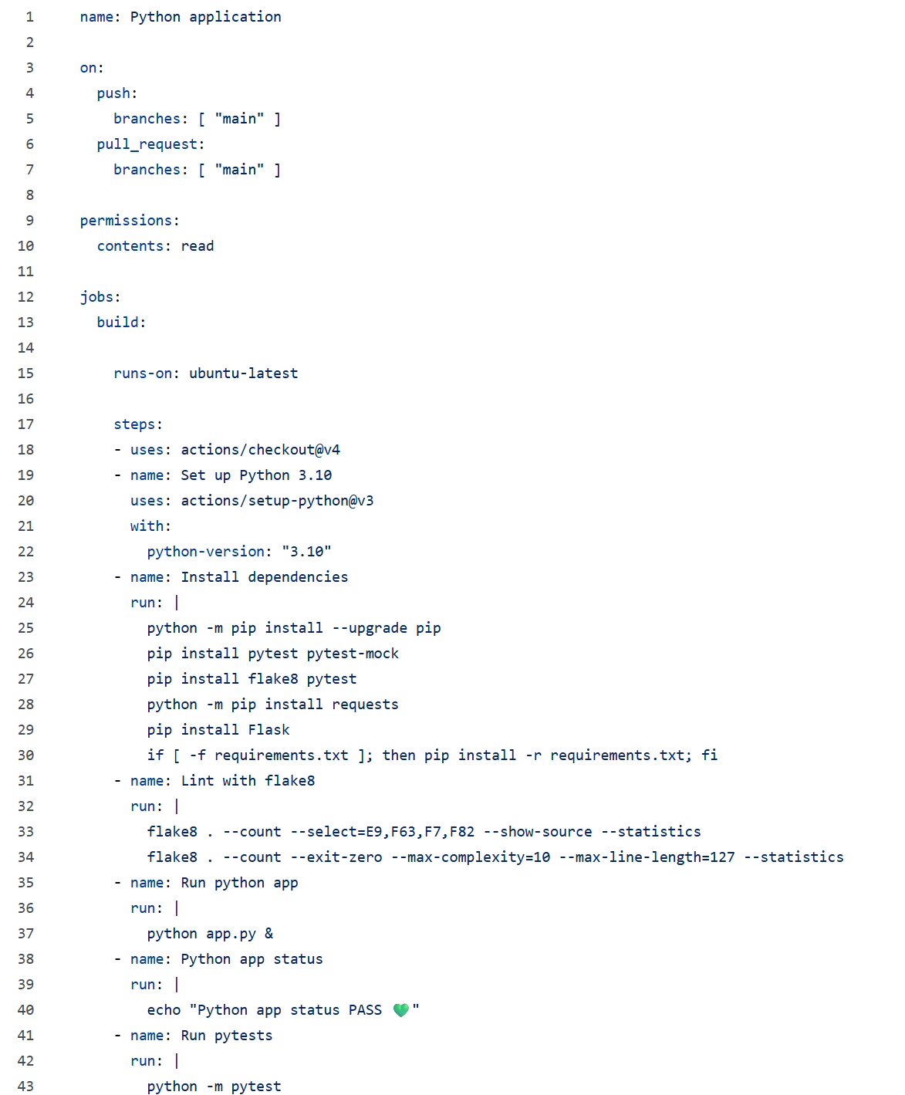
Rysunek 2. Część kodu z workflow
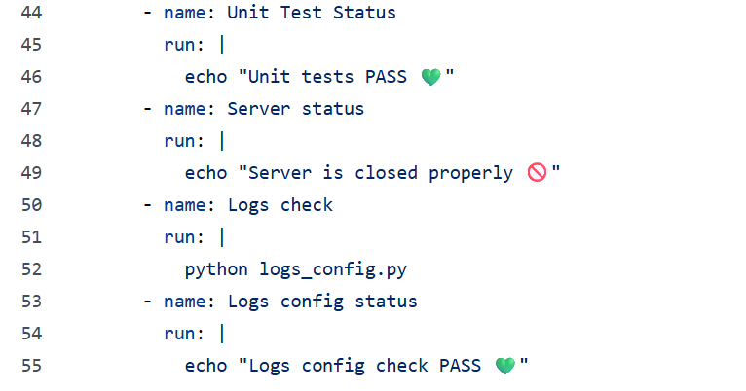
Rysunek 3. Dalsza część kodu z workflow CI Action GitHub
- Opis GitHub CI Actions
Główną rolą zaimplementowanego mechanizmu jest sprawdzenie jakości i poprawności kodu napisanego w Python. Idea jest prosta. Po każdym pushu czy też mergu do mastera albo po każdym pull requeście są uruchamiane odpowiednie checki.
Buildy wykonują się na specjalnej przygotowanej do tego maszynie Linux. Kolejność kroków wygląda następująco:
- Następuje pobranie repo na maszynę
- Instalacja i konfiguracja środowiska Python 3.10
- Następny krok to instalacja odpowiednich zależności
- Aktualizacja pip, import bibliotek takich jak pytest, pytest-mock, flake8, request i Flask
- Instalacja wszystkich pakietów z pliku requirements.txt
- Flake8 sprawdza kod pod kątem błędów składniowych
- W tle zostaje uruchomiona aplikacja i czy nie ma jakiś problemów z jej uruchomieniem
- Uruchomienie testów jednostkowych za pomocą Pytest
- Sprawdzenie logów

- Znalezione błędy podczas testowania

W trakcie uruchomienia testu jednostkowego test_json_func.py został znaleziony bug związany z nieprawidłowym importowaniem biblioteki json. Import został skonfigurowany nieprawidłowo.

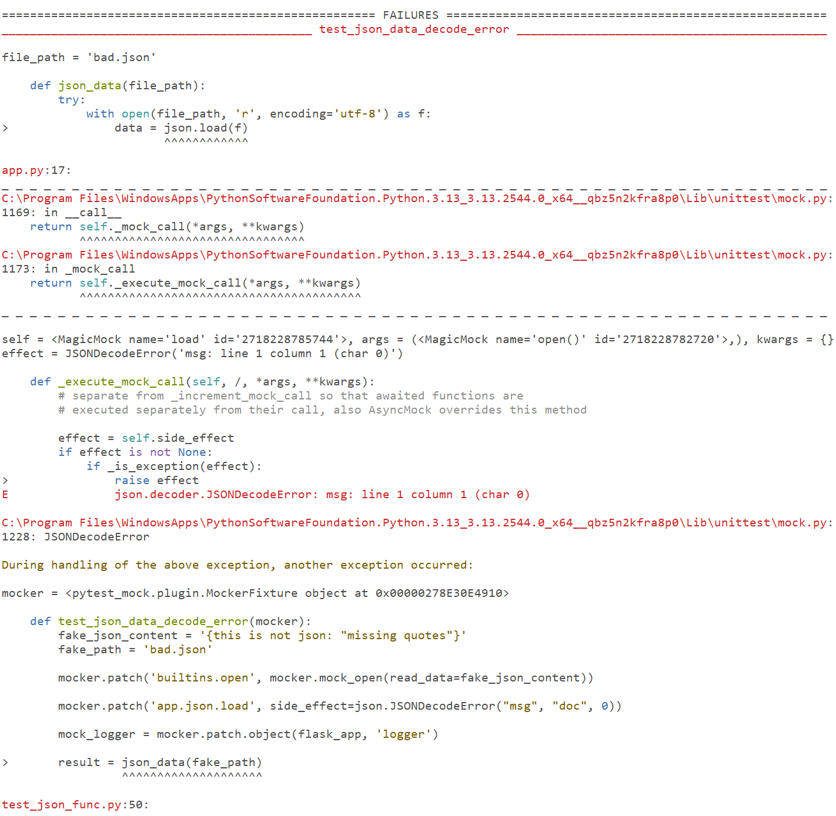
Rysunek 4. Błąd wskazujący na problem z json
Prawidłowa wersja importowania powinna odbywać się w osobnej linii tak jak w wersji poprawionej z prawidłowym commitem.
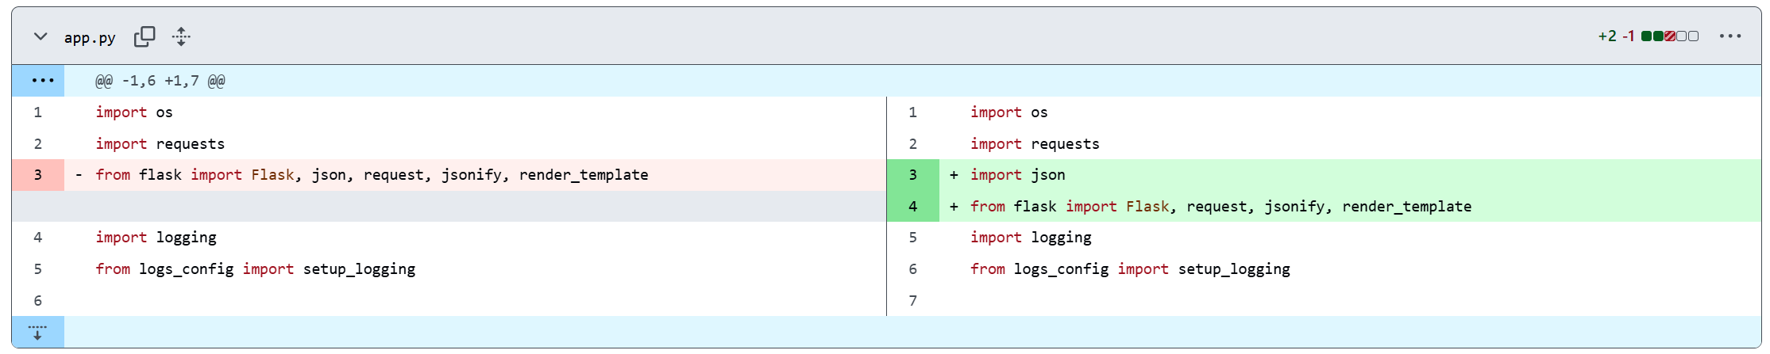
Rysunek 5. Korekcja błędu związanego z importowaniem json
Następny problem jaki został znaleziony jest związany z nieprawidłowym użyciem „$” w syntax Python. Problem został znaleziony w trakcie uruchomienia testu jednostkowego test_check_weather.py. Prawdopodobnie błąd wynikał z nieuwagi developera i operowaniem pomiędzy różnymi składniami językowymi. Korekcja błędu została zaprezentowana na ilustracji poniżej:
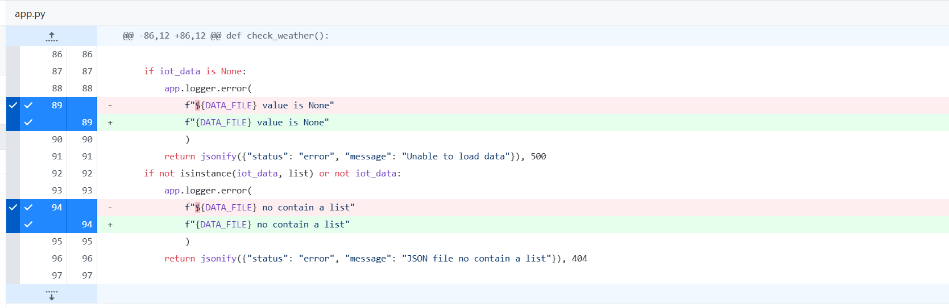
Rysunek 6. Poprawiony błąd developera
- Proces testowania manualnego
Proces testowania manualnego został zastosowany na wyszukiwarce miast do API pogodowego.
Zostały przetestowane różne kombinacje klawiszy oraz wpisywanie błędnych nazw miast. Reakcje z założenia były odpowiednie i informowały użytkownika o błędzie. Natomiast w momencie wpisania znaków białej linii nie było żadnej reakcji o tym, że użytkownik popełnił błąd.
W porozumieniu z developerem dziura została załatana w sposób żartobliwy, aby osoba poczuła radość z popełnionego błędu. W momencie wpisania znaku wiersza białej linii wyskakuje temperatura kosmosu, bo „space”.
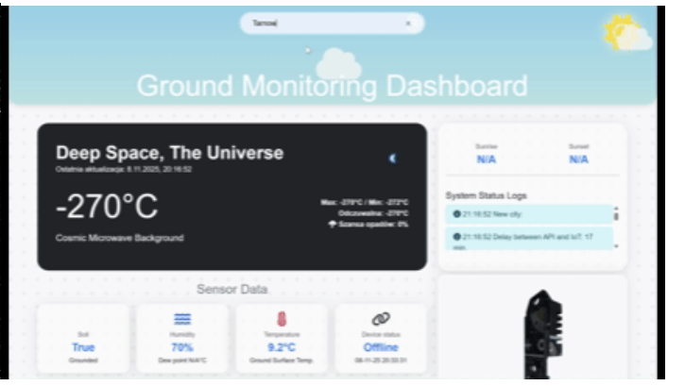
Została też przetestowana responsywność aplikacji. Aplikacja sama w sobie zachowywała się prawidłowo. Struktura sama w sobie nie zmieniała zachowania, jednakże znaleziono błąd w postaci graficznego glitchu, który może spodować zły odbiór po stronie użytkownika. 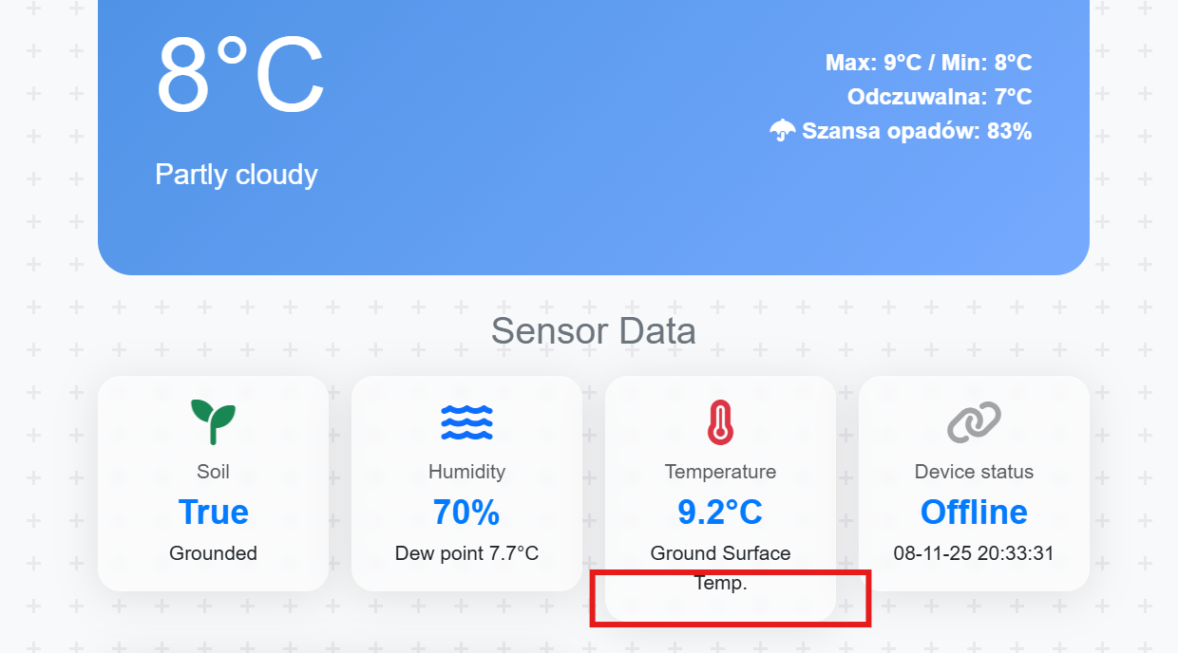
Wymieniony element nie skaluje się prawidłowo. Problem został zgłoszony do developera i zakolejkowany do rozwiązania.

